**FILMSKI KURIKULUM/ *LJUDI SA NERETVE* I *LISICE (eng. podnaslovi)***

**Utorak, 01. 07., 19 h, Kulturno-informativni centar KIC (Preradovićeva 5)**

*Filmski kurikulum* u **utorak, 01. srpnja u 19 h** posvećen je filmovima iz dalmatinskog zaleđa. *Lisice* (Krsto Papić, 1970) mnogi filmski kritičari smatraju najboljim hrvatskim filmom. Upečatljivim naturalističkim stilom u filmu je predočen oportunistički mentalitet seoskog čovjeka koji se slijepo pokorava diktatu vladajuće ideologije i običaja.  Zbog političke provokativnosti filmu nije bilo dopušteno igrati u glavnom programu kanskog festivala, ali nakon navodne Titove pohvale, *Lisice* su na Pulskom filmskom festivalu osvojile četiri Zlatne arene, uključujući i Veliku zlatnu arenu za najbolji film. Prije *Lisica* gledat ćemo digitalno restaurirani dokumentarac *Ljudi sa Neretve* (Obrad Gluščević, 1966). Jedan od najcjenjenijih predstavnika hrvatskog poetskog dokumentarnog filma i rijetkih tadašnjih dokumentaraca snimljenih u tehnici širokog platna, Gluščevićev film napučen je začudnim motivima egzistencije seljana na vodi te kontrastima tradicionalnog života i melioracije koja proždire prirodu. U filmu *Ljudi sa Neretve* nema govora, a film *Lisice* ima engleske podnaslove.

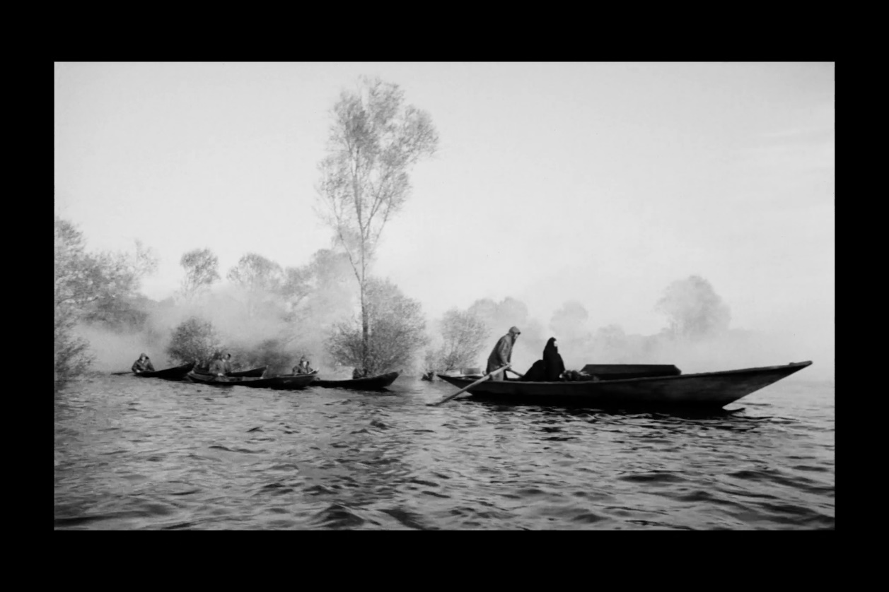

Uvodnu riječ i razgovor o filmu vodit će kustos programa dr. sc. Juraj Kukoč, viši filmski arhivist iz Hrvatske kinoteke. Ulaz na projekciju je besplatan.

Filmovi:

**LJUDI SA NERETVE (dokumentarni, 1966, 17 min)**

režija i scenarij: Obrad Gluščević**,** fotografija: **Frano Vodopivec**

Opisuje se specifičan način života ljudi u močvarnoj delti Neretve i sudar tradicionalnog života i suvremene civilizacije.

**LISICE (igrani, 1970, 77 min)**

režija: Krsto Papić, scenarij: Mirko Kovač, Krsto Papić**,** fotografija: **Vjenceslav Orešković**

**uloge: Fabijan Šovagović, Jagoda Kaloper, Adem Čejvan, Ilija Ivezić, Ivica Vidović, Fahro Konjhodžić, Edo Peročević**

U Dalmatinskoj zagori 1948. g. na seosku svadbu Ante i Višnje dođu dva "udbaša", Krešo i Ćazim. Svima je jasno da su oni došli uhititi nekoga optuženog da je Staljinov pristaša. Napetost za vrijeme svadbe raste…

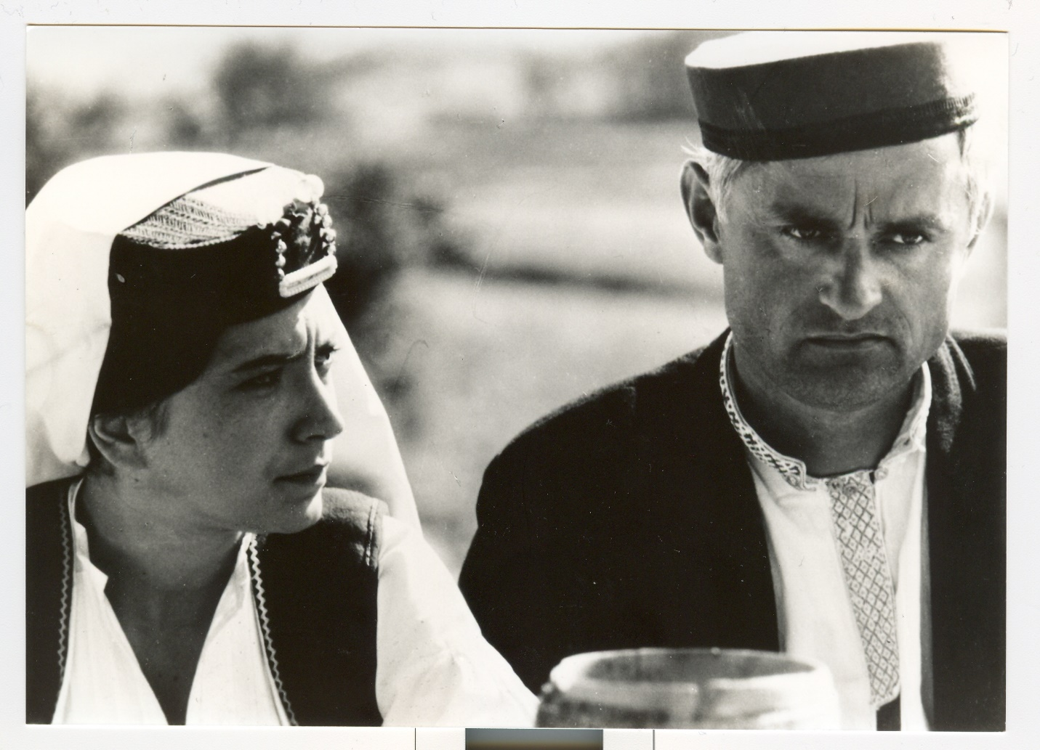

**Programme FILM CURRICULUM**:

documentary film PEOPLE FROM THE NERETVA RIVER and long feature film HANDCUFFS **(english subtitles)**

**Tuesday, July 1, 7 p.m., Kulturno-informativni centar KIC (Preradovićeva 5)**

The programme *Film Curriculum* on Tuesday, July 1 at 7 p.m. at Kulturno-informativni centar KIC (Preradovićeva 5) is dedicated to films from the Dalmatian hinterland. *Ljudi sa Neretve* (*People From the Neretva River*, Obrad Gluščević, 1966, 17 min) is one of the most respected representatives of the Croatian poetic documentary. *Lisice* (*Handcuffs*, Krsto Papić, 1970, 77 min) is considered by many film critics to be the best Croatian feature film of all times. Shot in a striking naturalistic style, the film shows the mentality of the villagers who blindly obey the dictates of the local customs and the ruling ideology.

After the screening you will have the opportunity to discuss the films with Juraj Kukoč, senior film archivist from the Croatian Cinematheque. Entrance to the screening is free of charge.

Films:

*Ljudi sa Neretve* (*People From the Neretva River*, 1966, 17 min)

Direction and screenplay: Obrad Gluščević

Director of photography: Frano Vodopivec

The specific way of life of the people in the swampy delta of the river Neretva and the collision of traditional life and modern civilization.

*Lisice* (*Handcuffs,* 1970, 77 min)

Direction: Krsto Papić

Screenplay: Mirko Kovač, Krsto Papić

Director of photography: Vjenceslav Orešković

Actors: Fabijan Šovagović, Jagoda Kaloper, Adem Čejvan, Ilija Ivezić, Ivica Vidović, Fahro Konjhodžić, Edo Peročević

In the Dalmatian hinterland in 1948, two agents crash a village wedding. It becomes clear that they have come to arrest someone accused of treason against the state. The tension during the wedding grows...